МИНИСТЕРСТВО ОБРАЗОВАНИЯ РЕСПУБЛИКИ БЕЛАРУСЬ  
Учреждение образования «БЕЛОРУССКИЙ ГОСУДАРСТВЕННЫЙ   
ТЕХНОЛОГИЧЕСКИЙ УНИВЕРСИТЕТ»

Факультет Информационных технологий

Кафедра Информационных систем и технологий

Специальность 1-40 05 01 «Информационные системы и технологии»

**ПОЯСНИТЕЛЬНАЯ ЗАПИСКА КУРСОВОГО ПРОЕКТА**

по дисциплине «Компьютерные языки разметки»

Тема «Сайт преподавателя специальных дисциплин»

**Исполнитель**

студент(ка) 1 курса 2 группы ________________ Е. С. Букач

подпись, дата

**Руководитель**

ассистент ______________ Л. П. Степанова

должность, ученая степень, ученое звание подпись, дата

Допущен(а) к защите __________________________________ _______________

__________________________________ _______________

__________________________________ _______________

дата, подпись

Курсовой проект защищен с оценкой

Руководитель _________________ ______________ Л. П. Степанова

подпись дата инициалы и фамили

Содержание

|  |  |
| --- | --- |
| Введение | 4 |
| 1. Постановка задачи | 5 |
| 1.1. Обзор аналогичных решений | 5 |
| 1.2. Техническое задание | 7 |
| 1.3. Выбор средств реализации программного продукта | 7 |
| 1.4. Выводы | 8 |
| 2. Проектирование страниц веб-сайта | 9 |
| 2.1. Выбор способа верстки | 9 |
| 2.2. Выбор стилевого оформления | 9 |
| 2.3. Выбор шрифтового оформления | 10 |
| 2.4. Разработка логотипа | 10 |
| 2.5. Разработка пользовательских элементов | 10 |
| 2.6. Разработка спецэффектов | 11 |
| 2.7. Выводы | 11 |
| 3. Реализация структуры веб-сайта | 12 |
| 3.1. Структура HTML-документа | 12 |
| 3.2. Добавление таблиц стилей SCSS и CSS | 12 |
| 3.3. Использование стандартов XML (SVG) | 12 |
| 3.4. Выводы | 12 |
| 4. Тестирование веб-сайта | 13 |
| 4.1. Адаптивный дизайн веб-сайта | 13 |
| 4.2. Кроссбраузерность веб-сайта | 14 |
| 4.3. Руководство пользователя | 15 |
| 4.4. Выводы | 17 |
| Заключение | 27 |
| Список использованных литературных источников | 28 |
| Приложение А Прототипы веб-страниц | 29 |
| Приложение Б Макет структуры веб-сайта | 30 |
| Приложение В Листинг НТML-документа | 33 |
| Приложение Г Листинг SCSS и CSS | 38 |
| Приложение Д Листинг XML-файлов | 44 |
| Приложение Е Листинг SVG | 46 |
| Приложение Ж Листинг JavaScript | 46 |
|  |  |

**Введение**

Многие учебные заведения создают себе сайты для удобства предоставления информации своим ученикам или клиентам. Для пользователя достаточно зайти на сайт и ознакомиться со всей доступной ему информацией по поводу необходимой ему информации. В первую очередь сайты для любого учреждения образования создаются с целью универсального пользования.

Данный сайт представляет страницу Кобринского государственного политехнического колледжа, в котором каждый может найти себе занятие по душе. На сайте предоставлена вся необходимая информация для учеников и преподавателей.

Сайт выполнен с помощью языков HTML, JavaScript, CSS/Sass, а также XML.

Цель курсового проекта: создание веб-сайта для преподавателя специальных дисциплин.

Задачи курсового проекта: при помощи онлайн-сервиса для разработки и интерфейсов и прототипирования Figma разработать макет веб-сайта, реализовать его с помощью HTML, JavaScript, CSS/Sass и XML. Разработка полноценного веб-сайта, разработка уникального дизайна сайта, разработка интуитивно понятного интерфейса.

Целевая аудитория веб-сайта: люди любых возрастов, которые занимаются или хотят заниматься художественной деятельностью.

Курсовой проект включает в себя следующие разделы: Постановка задачи, Проектирование страниц веб-сайта, Реализация структуры веб-сайта, Тестирование веб-сайта, Заключение, Список использованной литературы, Приложение.

**1 Постановка задачи**

* 1. **Обзор аналогичных решений**

Для удобного пользования веб-сайт должен быть интуитивно понятным, лаконичным, практичным для восприятия.

В ходе поиска аналогов веб-сайта курсов, учреждений образования, было замечено, что все они нацелены на привлечение внимания людей, а также в них обязательно присутствует информативность.

Например, сайт Художественной школы-студии в Минске, который представлен на рисунке 1.1, очень похож на сайт курсов рисования ArtClass представленный на рисунке 1.2, и подобного плана сайтов очень много.

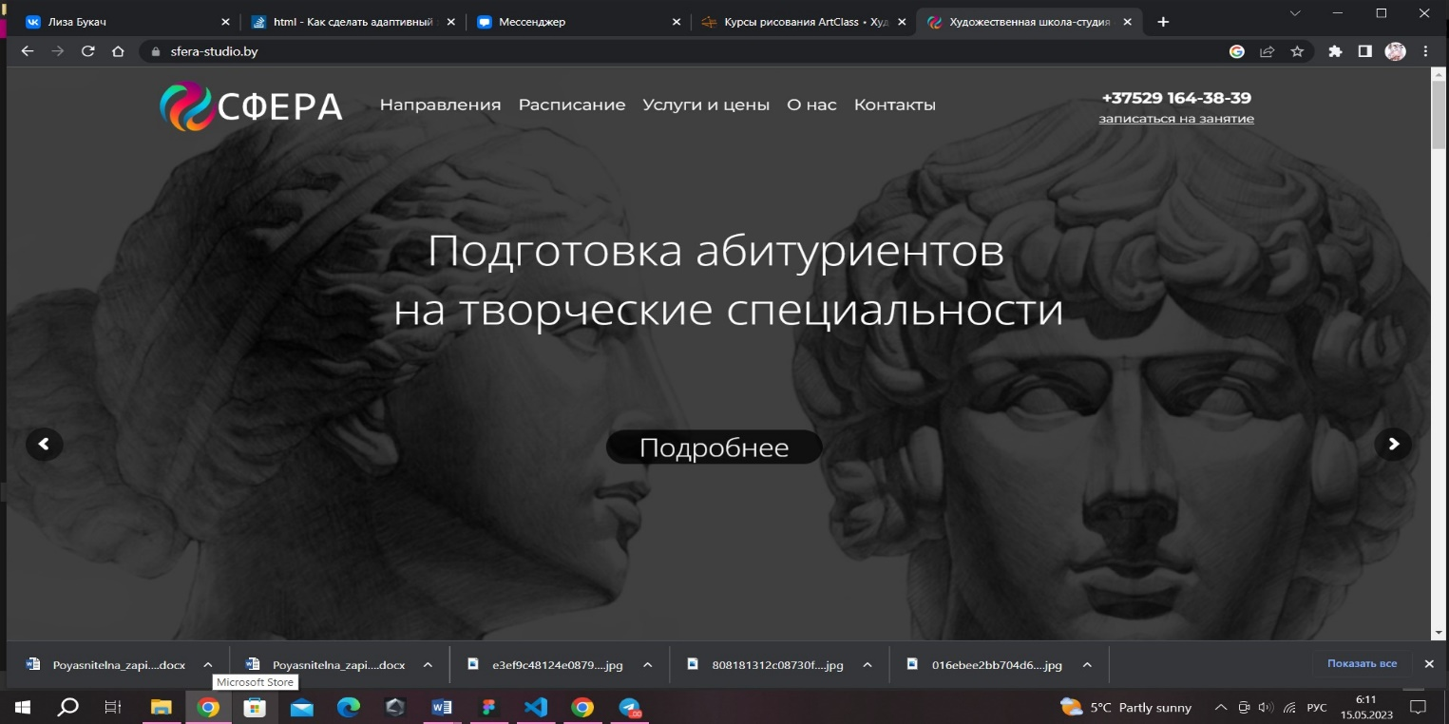

Рисунок 1.1­ – Веб-сайт sfera-studio.by

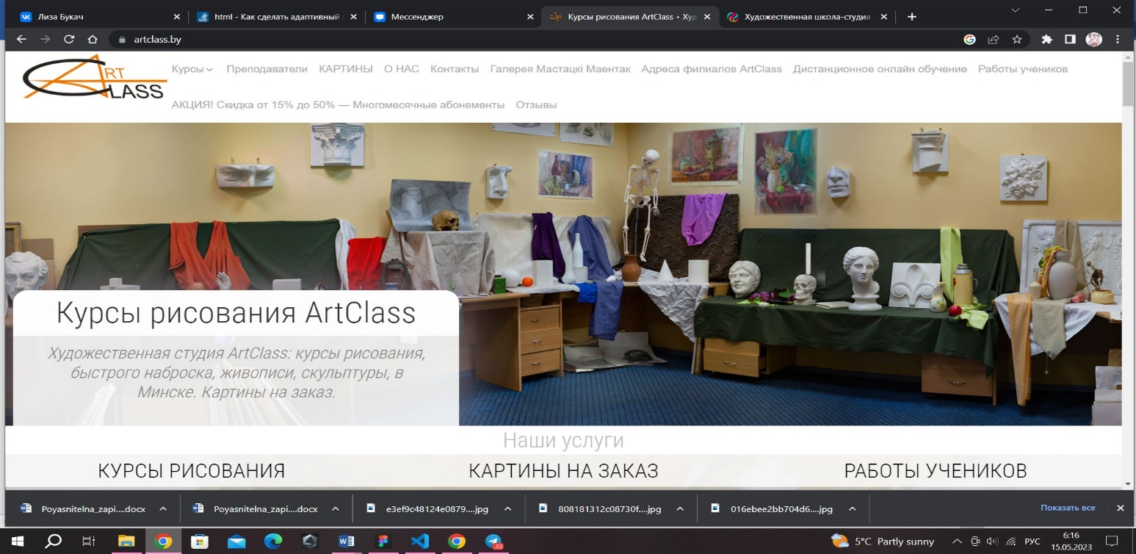

Рисунок 1.2 – Веб-сайт artclass.by

У сайтов, приведенных выше, понятный интерфейс и выдержанная цветовая гамма. Однако очень отталкивает довольно скучный дизайн.

Ещё одним примером является сайт izokurs.by, представленный на рисунках 1.4 и 1.5.

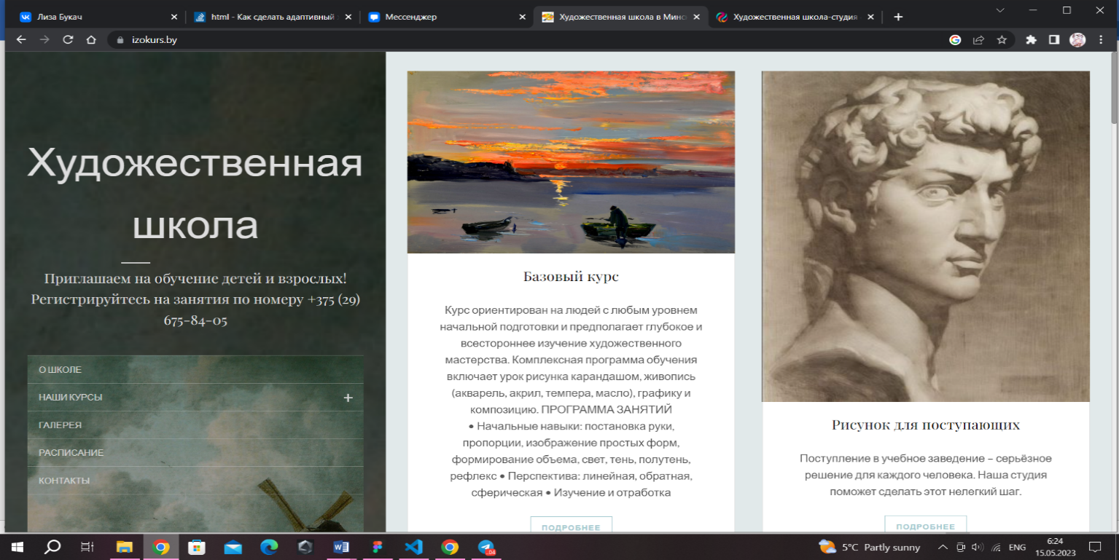

Рисунок 1.4 – Веб-сайт izokurs.by

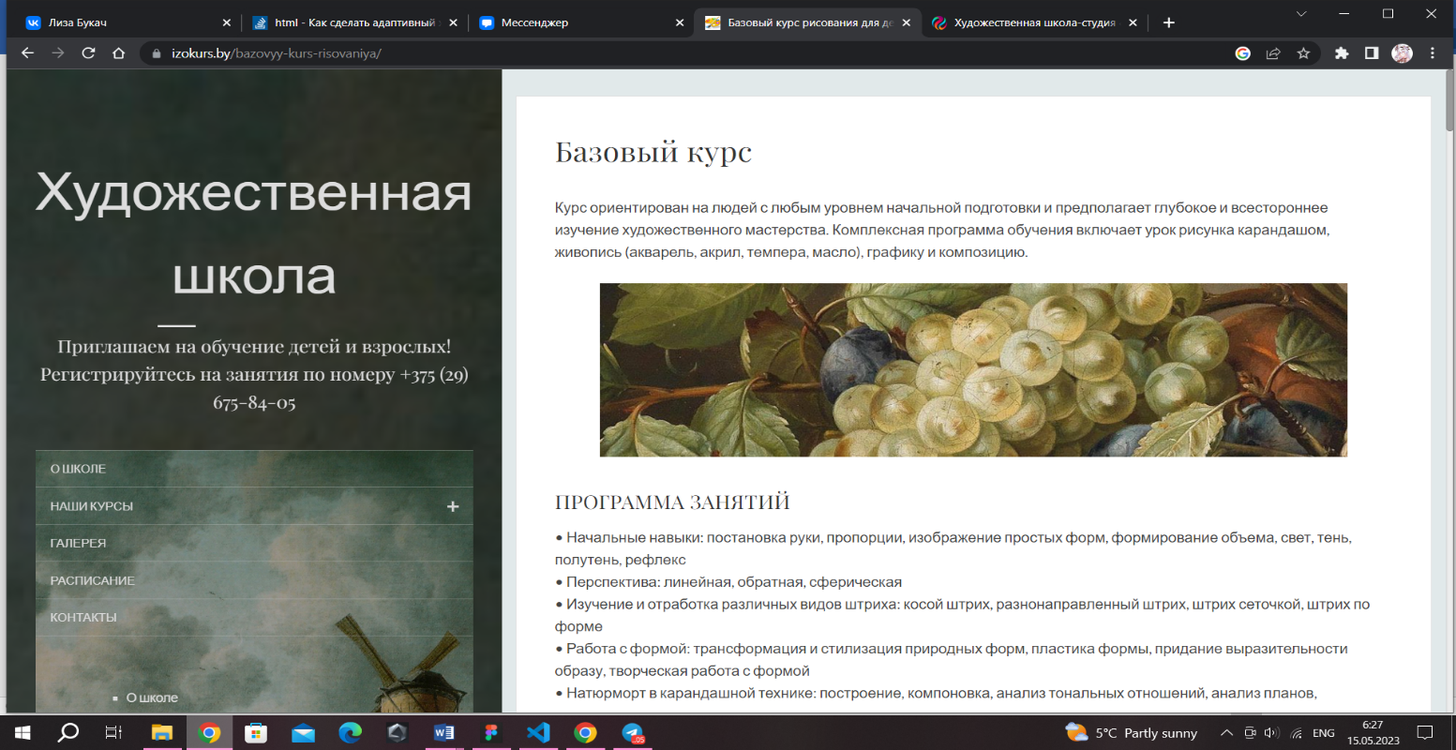

Рисунок 1.5 – Продолжение веб-сайта izokurs.by

У данного сайта понятный интерфейс, интересный дизайн, приятная цветовая гамма и хорошо подобраны фотографии, которые отлично сочетаются со стилистикой веб-сайта. На данном сайте хочется задержаться и рассматривать его составляющие.

Примером не лучшего веб-сайта может служить сайт ohimo.ru, который представлен на рисунке 1.6.

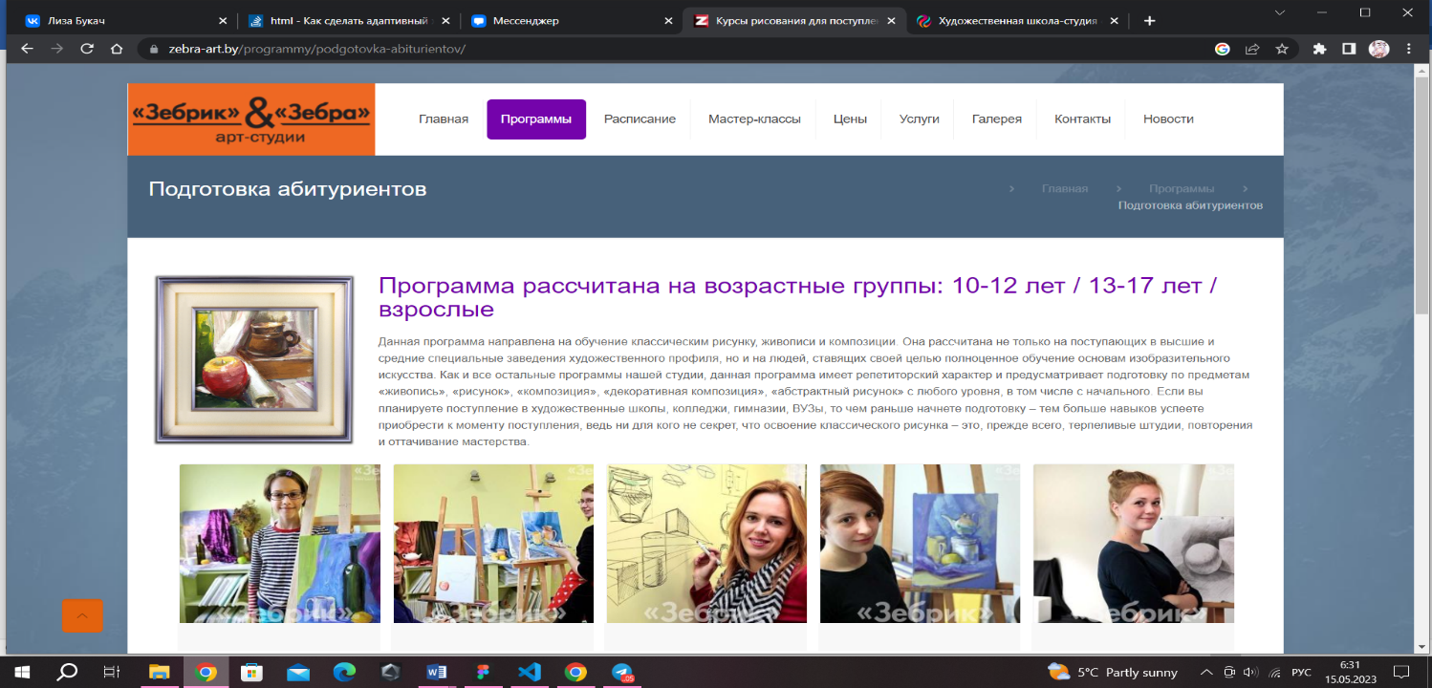

Рисунок 1.6 – Веб-сайт zebra-art.by

У сайта zebra-art.by не соблюдена единая цветовая гамма, фотографии тусклые и не сочетаются между собой, используются разные шрифты и цвета текста. Дизайн такого не вызывает положительных эмоций.

* 1. **Техническое задание**

Главной целью проекта является создание сайта как для преподавателя, так и для учеников, где будет размещаться вся необходимая информация.

Основной задачей сайта является понятность и информативность сайта. Заходя на сайт, потребитель должен сразу находить нужный ему раздел. Для учеников этот сайт также должен быть привлекательным к ознакомлению.

Главная страница должна иметь краткую информацию обо всйм сайте, остальные страницы уже конкретизирцют информацию, изложенную на главной странице. Веб-сайт должен быть адаптивным и отображаться корректно на десктопах и мобильных устройствах.

* 1. **Выбор средств реализации программного продукта**

Первым этапом разработки веб-сайта является разработка внешнего вида будущего веб-сайта. Это можно реализовать в графическом онлайн-редакторе Figma. В Figma можно отрисовать элементы интерфейса, создать интерактивный прототип сайта и приложения, иллюстрации, векторную графику. Макет данного проекта, разработанный в Figma представлен в Приложении А.

Для создания разметки веб-сайта выбран язык гипертекстовой разметки HTML. Это набор команд, следуя которым, браузеры выводят на монитор различные документы и странички сайтов. HTML представляет собой основу внутренней структуры сайта, его базовый каркас.

Для описания внешнего вида страниц сайта выбран метаязык Sass, который упрощает и ускоряет написание CSS-кода. Процессор обрабатывает Sass-файл и сохраняет его как простой CSS-файл, который можно использовать на любом сайте. Sass позволяет использовать функции, недоступные в CSS, например, переменные, вложенности, миксины, наследования и другие приятные вещи, упрощающие работу с написанием стилей.

Для добавления динамики на сайт будет использоваться язык JavaScript – мультипарадигменный язык программирования.

Так же в проекте будет использован расширяемый язык разметки XML, который обычно используется для хранения и передачи данных.

Сама вёрстка сайта реализуется в редакторе Visual Studio Code, который включает в себя отладчик, инструменты для работы с Git, подсветку синтаксиса. Имеет широкие возможности для кастомизации: пользовательские темы, сочетания клавиш и файлы конфигурации.

* 1. **Выводы**

В ходе исследования аналогов были выявлены типичные ошибки и преимущества веб-сайтов курсов художественных дисциплин. После этого было принято решение о создании уникального сайта, который был бы понятен и привлекал бы внимание своей стилистикой и уникальностью.

К функционалу сайта можно отнести удобную навигационную панель с контактной информацией, наличие баннера с информацией, перечень основных направлений обучения и краткое описание местонахождения здания колледжа. На каждой странице, продумана навигация, позволяющая перейти на главную страницу или на страницу выбранного раздела. На страницах содержится хорошо представленная и удобна для восприятия информация. Страницы на сайте не завалены сплошным текстом, присутствуют фотографии.

**2 Проектирование страниц веб-сайта**

**2.1 Выбор способа верстки**

Для удобства пользования сайтом на разных устройствах с разными экранами необходимо, чтобы у сайта была разработана адаптивная верстка. Для данного сайта была выбрана Flexbox-верстка, поскольку эта верстка является наиболее удобной для расположения элементов внутри контейнера. Flexbox – это техника верстки, которая позволяет упорядочить и распределить элементы на веб-странице в определенном порядке и с помощью определенных правил. С помощью Flexbox можно создавать гибкие и адаптивные макеты, которые могут менять свою форму, размеры и расположение в зависимости от размера экрана и устройства, на котором они отображаются.

Flexbox основывается на концепции контейнера и элементов, которые располагаются внутри него. Контейнер может определять основные свойства, такие как направление, выравнивание и размеры элементов, а элементы могут занимать разное количество места в контейнере, располагаться в нужном порядке и быть выравнены по различным осям.

**2.2 Выбор стилевого оформления**

Стилистика сайта была вдохновлена фотографией, представленной на рисунке 2.1. В основном стиль сайта выдержан в трех цветах: оттенок персикового, нежно-бежевый и красный. Цветом основного текста был выбран чёрный цвет, как самый удобный и понятный для восприятия. Стиль сайти придерживается минимализма, цвета не пестрят. Фото на сайте имеют различные интересные формы, чтобы стилизовать текст. На сайте есть страница с пёстрым фоном. На это странице содержаться лишь файлы для скачивания.

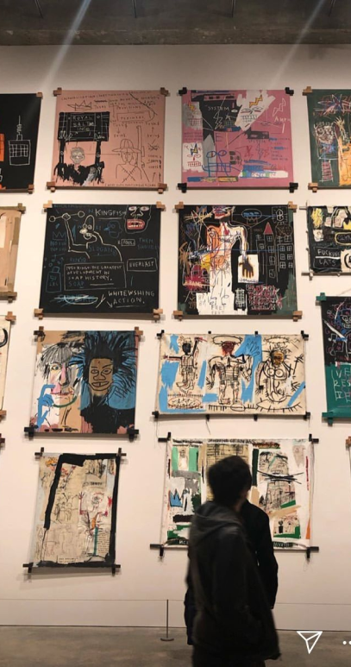

Рисунок 2.1 – Фотография, вдохновившая на стилистику сайта

**2.3 Выбор шрифтового оформления**

Шрифт играет очень важную роль в веб-дизайне, так как он отвечает за читабельность, восприятие и визуальное воздействие сайта на пользователей. Размер, цвет, стиль и тип используемого шрифта напрямую влияют на восприятие информации на сайте. Например, маленький размер или странный стиль шрифта могут привести к тому, что пользователи не смогут прочитать важную информацию на сайте. Также некоторые шрифты могут быть слишком слабыми или не контрастными, чтобы быть легко читаемыми на разных экранах, особенно на мобильных устройствах. Шрифт может также служить приемом стилизации и передачи имиджа, настроения и характера сайта.

В данном проекте шрифтом основного текста был выбран шрифт «Gilroy», а цветом был выбран чёрный цвет, как базовый цвет любого удобного для чтения текста.

**2.4 Разработка логотипа**

В качестве логотипа было выбрано лаконичный квадратный фон персикового цвета и символьчный мальберт красного цвета. На логотипе также есть лозунг «Искусство смывает пыть повседневности с души». Изображение логотипа добавляется на сайт в формате svg для сохранения качества изображения при масштабировании. Логотип представлен на рисунке 2.2.



Рисунок 2.2 – Логотип магазина на панели навигации

**2.5 Разработка пользовательских элементов**

Для удобного пользования, у сайта разработан интуитивно понятный пользовательский интерфейс. В верхней части каждой страницы сайта расположена панель навигации, на которой расположен логотип, ссылки на страницы сайта и контактная информация. Панель навигации продемонстрирована на рисунке 2.3. Код реализации навигационной панели представлен в Приложении Б.

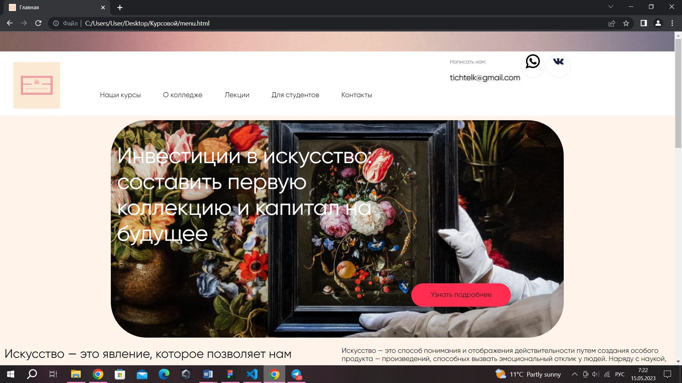

Рисунок 2.3 – Панель навигации

**2.6 Разработка спецэффектов**

Спецэффекты делают сайт более динамичным и интересным. В данном проекте спецэффекты можно заметить при нахождении в разделе «Об колледже». При нажатии на логотип, происходит плавная анимация движения картинки. Для реализации использовался JavaScript. Листинг JavaScript представлен в Приложении С. Код Sass-файла с реализацией гармоничного расположения фото и текста, а также для создания галереи на рисунке 2.4 представлен в Приложении В.

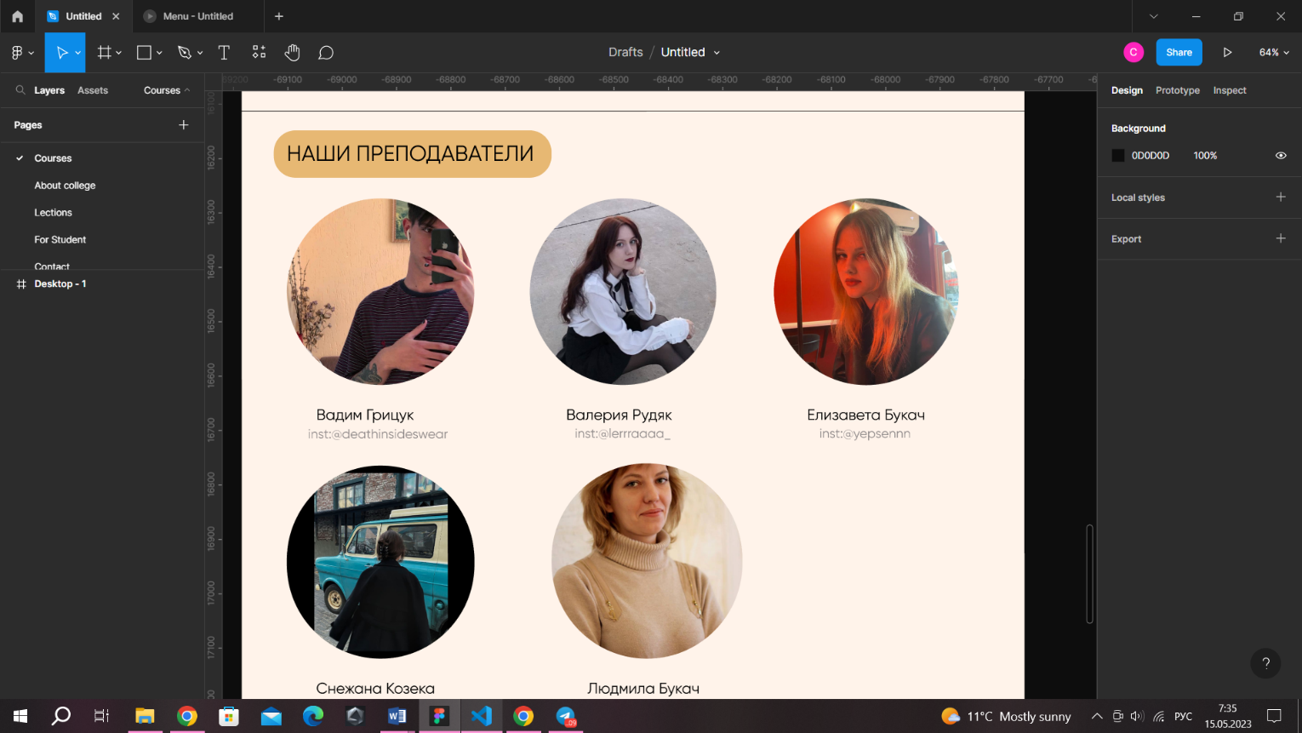

Рисунок 2.4 – Галерея

**2.7 Выводы**

При создании сайта основной уклон был сделан на визуальную составляющую и лаконичное расположение информации на странице. Главным приемуществом сайта можно назвать его понятность и удобность. Шрифт текста удобен для восприятия. Сайт имеет адаптивность под различные резрешения. Сайт полон ссылок и изображений. В данном разделе была выбрана Flexbox-верстка для удобного расположения элементов сайта внутри контейнеров.

**3 Реализация структуры веб-сайта**

**3.1 Структура HTML-документа**

Структура HTML-документа состоит из тегов. Основными тегами любого HTML-документа являются следующие теги: <DOCTYPE> – служит для определения версии HTML, используемой в документе; <html> – является контейнером для всего содержимого веб-страницы; <head> – содержит метаданные страницы, такие как заголовок, описание или ключевые слова; <body> – является контейнером для размещения тегов и основного содержания страницы; <h1>, <h2> – подобные элементы заголовка используются для создания заголовков; <p> – элемент параграфа, который используется для размещения текста на странице; <a> – элемент ссылки, который используется для размещения ссылок на другие страницы или на другие части текущей страницы; <header> – преставляет собой вводный контент, обычно группу вводных или навигационных средств; <footer> – ижний коло

**3.2 Добавление таблиц стилей Sass и CSS**

CSS — это каскадные таблицы стилей. По сути — язык, который отвечает за описание внешнего вида HTML-документа. Подавляющее большинство современных веб-сайтов работают на основе связки HTML+CSS. CSS также может применяться к любым XML-документам, например, к SVG или XUL.

Для описания внешнего вида страниц сайта выбран метаязык Sass, который упрощает и ускоряет написание CSS-кода. Процессор обрабатывает Sass-файл и сохраняет его как простой CSS-файл, который можно использовать на любом сайте. Sass позволяет использовать функции, недоступные в CSS, например, переменные, вложенности, миксины, наследования и другие приятные вещи. Пример использования переменных в Sass представлен в листинге 3.1.

|  |
| --- |
| $color: #FFF3EA;  $font-family: 'Gilroy';  .body{  margin:0;  padding:0;  overflow: auto;  font-family: $font;  background: $color;  } |

Листинг 3.1 – Использование переменных в Sass

**3.3 Использование стандартов XML (SVG)**

SVG – это формат векторной графики, который позволяет создавать изображения высокого качества с различными эффектами. SVG-файлы могут быть масштабированы без потери качества, что позволяет использовать их для создания изображений любого размера.

XML – это язык разметки, используемый для описания структуры документа. Он используется во многих приложениях, которые требуют структурированных данных. XML позволяет создавать пользовательские теги и атрибуты для описания данных, что делает его более гибким, чем другие языки разметки.

Одним из преимуществ использования SVG и XML является возможность создания масштабируемых графических элементов, которые могут использоваться на различных платформах и устройствах. Кроме того, SVG и XML являются открытыми форматами, которые могут быть прочитаны и использованы различными программами и устройствами. Они также могут быть легко изменены и модифицированы при помощи текстовых редакторов и программных средств, что делает их удобными для использования в веб-разработке и других приложениях.

В данном проекте xml используется для добавления информации обсоздателе, а расширение svg применено для логотипа и иконок, что делает их кроссбраузерным и масштабируемым.

**3.4 Выводы**

В данном разделе была продумана структура HTML-страниц сайта, граммотное использование разнообразия тегов, способ описания стилей, а также были рассмотрены и использованы стандарты SVG и XML.

**4 Тестирование веб-сайта**

**4.1 Адаптивный дизайн веб-сайта**

Адаптивность сайта под любой экран обеспечивает удобство использования сайта на разных устройствах. Для данного проекта адаптивность была реализована при помощи Flexbox-верстки и медиа-запросов.

Flexbox – это техника верстки, которая позволяет упорядочить и распределить элементы на веб-странице в определенном порядке и с помощью определенных правил. С помощью Flexbox можно создавать гибкие и адаптивные макеты, которые могут менять свою форму, размеры и расположение в зависимости от размера экрана и устройства, на котором они отображаются.

Медиа-запросы — это особые правила применения CSS, с помощью которых можно менять стиль элементов, отталкиваясь от устройств, на которых будут просматривать веб-страницу.

На рисунке 4.1 представлена десктопная версия сайта, а на рисунке 4.2 представлена версия сайта, адаптированная под экран телефона.

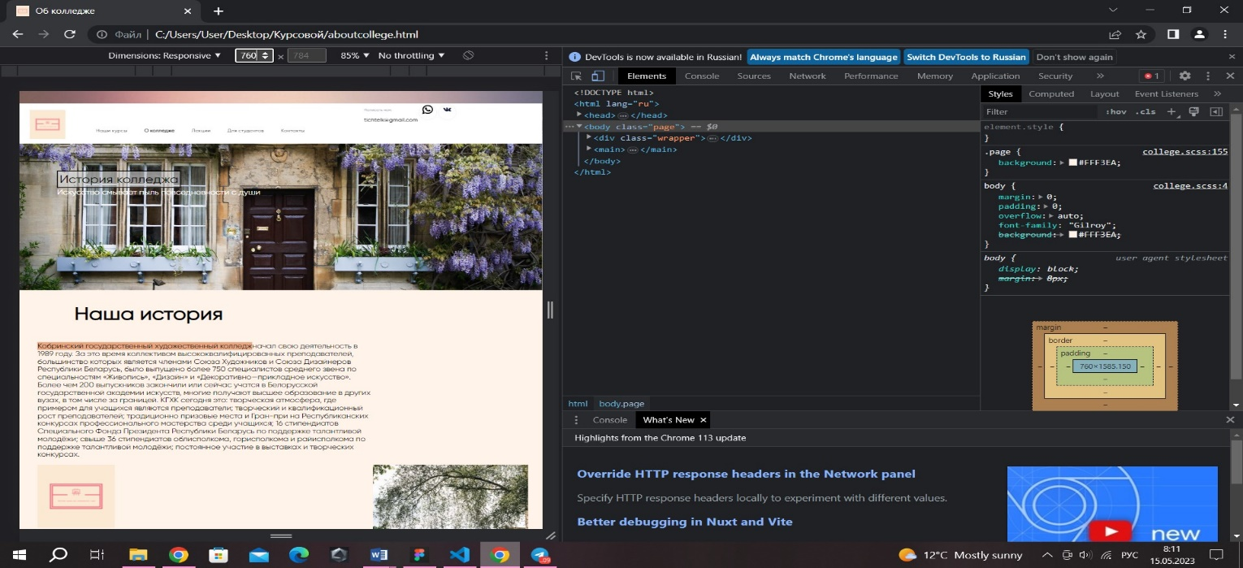

Рисунок 4.1 – Десктопная версия сайта

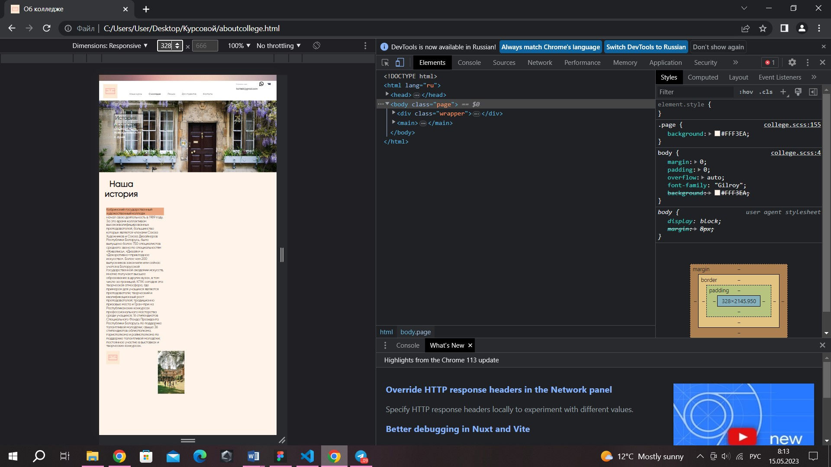

Рисунок 4.2 – Мобильная версия сайта

**4.2 Кроссбраузерность веб-сайта**

Кроссбраузерность – это способность сайта одинаково отображаться и функционировать при открытии в разных браузерах. Каждый человек в праве сам выбирать наиболее удобный для себя браузер и для того, чтобы каждый мог открыть веб-сайт, он обязательно должен быть кроссбраузерным.

На рисунке 4.3 представлено отображение сайта в браузере Chrome, на рисунке 4.4 представлено отображение сайта в браузере Microsoft Edge, а на рисунке 4.5 представлено отображение сайта в браузере Opera.

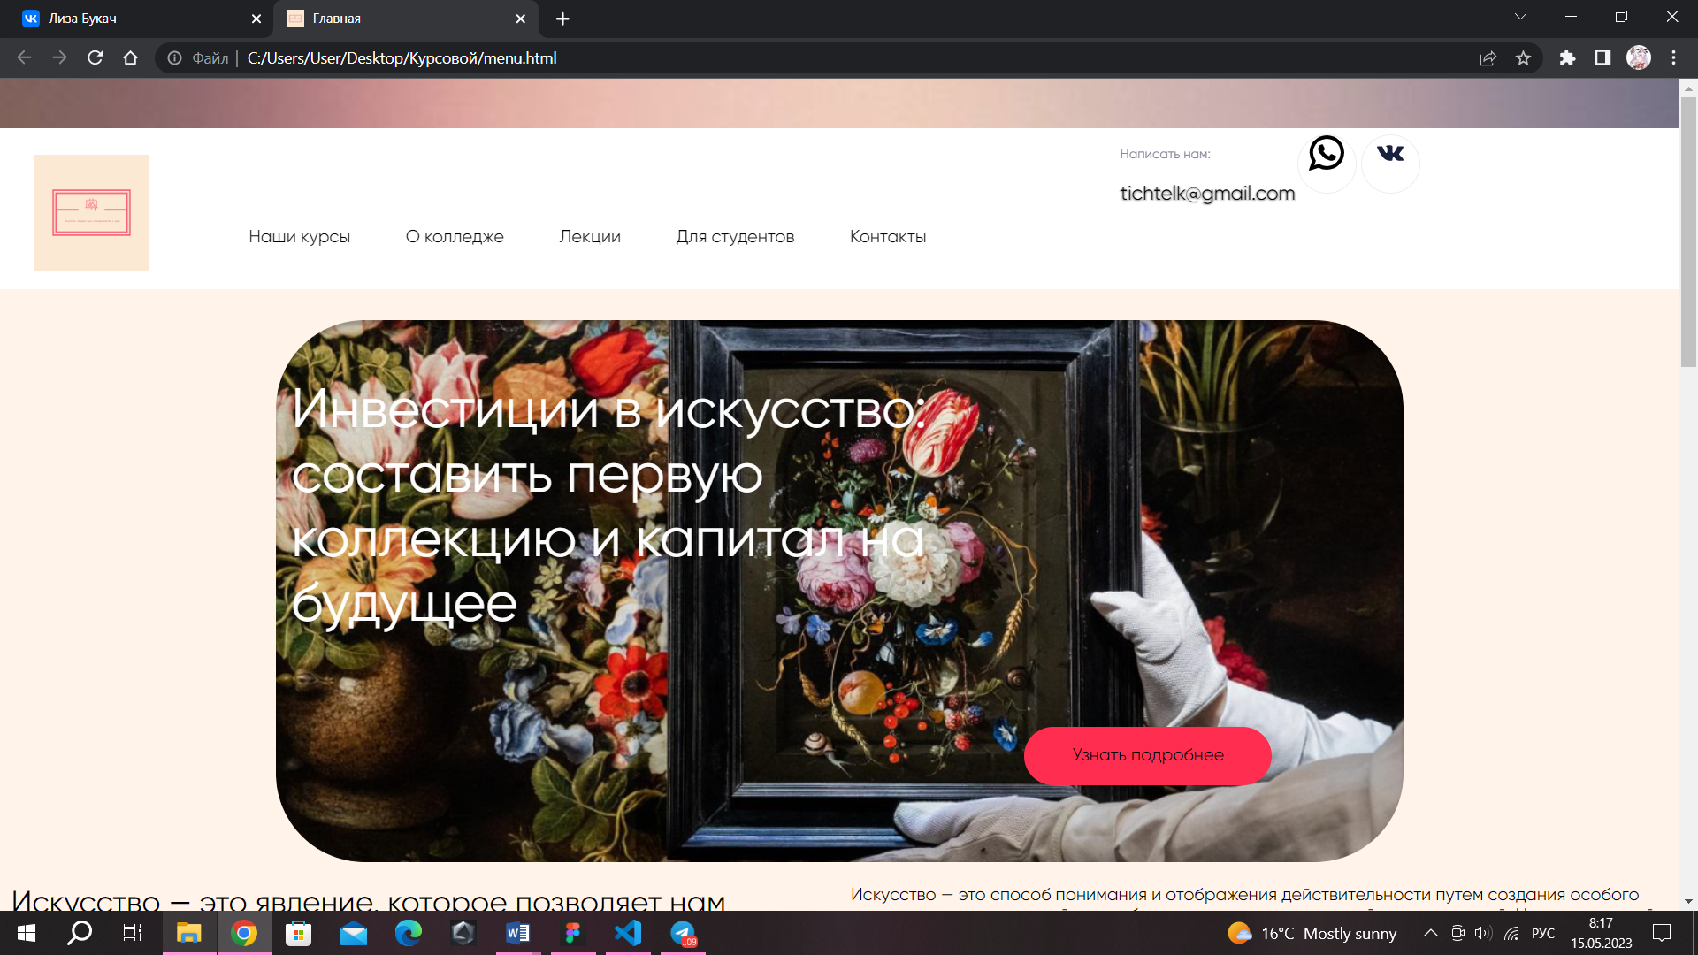

Рисунок 4.3 – Отображение сайта в браузере Chrome

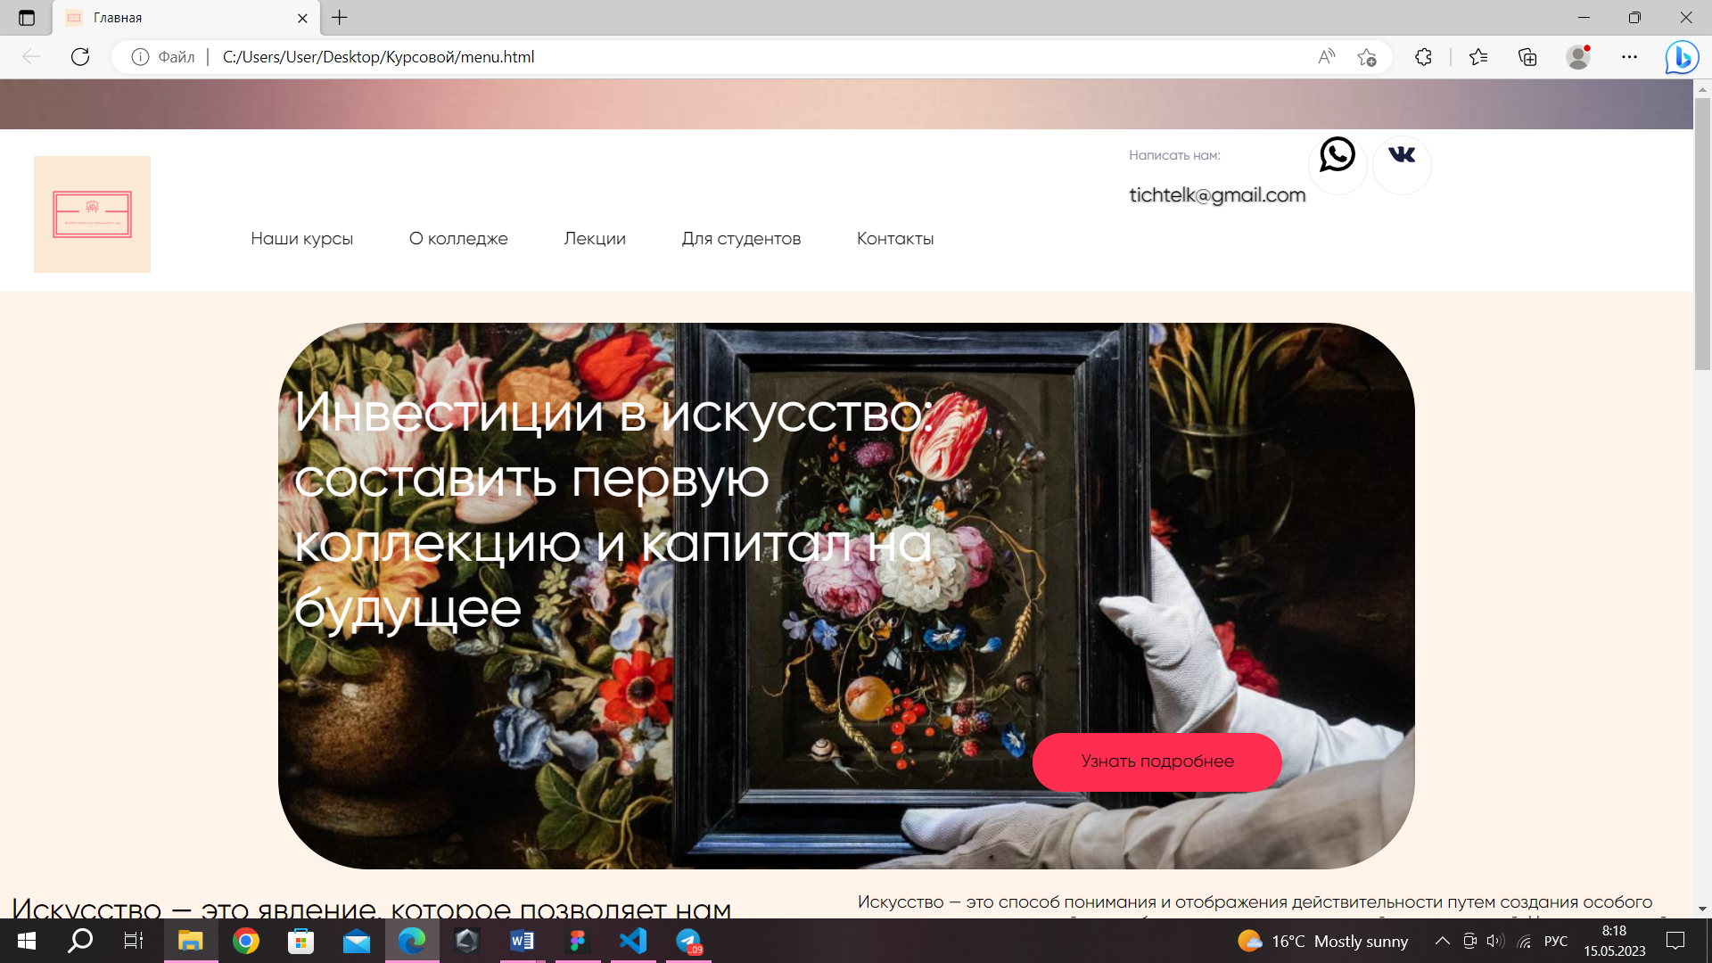

Рисунок 4.4 – Отображение сайта в браузере Microsoft Edge

**4.3 Руководство пользователя**

Данный сайт разработан для информационного ознакомления с деятельностью колледжа. Для удобного пользования, у сайта был разработан удобный и интуитивно понятный интерфейс. Вверху сайта располагается навигационная панель, которая содержит ссылки на разделы сайта, логотип и контактные данные. Навигационная панель представлена на рисунке 4.5.



Рисунок 4.5 – Навигационная панель

Если нажать на логотип, то откроется главная страница сайта.

Сразу же на главной странице есть информационный баннер с кнопкой, при нажатии на которую можжно перейти на сайт с новостями об искусстве. Баннер представлен на рисунке 4.6.

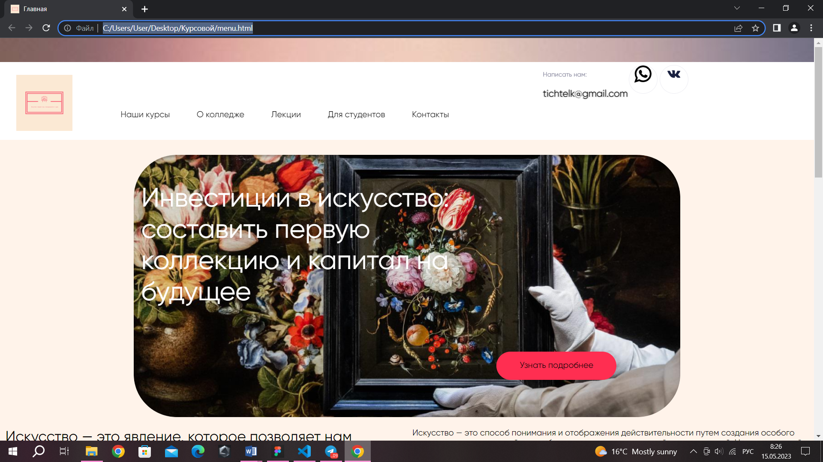

Рисунок 4.6 – Информационный баннер

Ниже находится галерея с кратким описанием дисциплин, которые преподаются в колледже. Галерея представлена на рисунке 4.7.

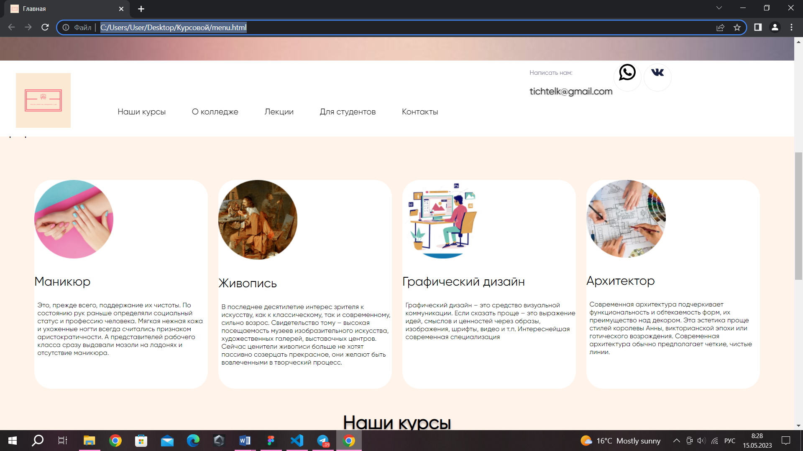

Рисунок 4.7 – Галерея специальностей

На каждой странице пристутствует удобный футер с деблированием меню и контактной информации. Футер выполнен в лаконичном виде, чтобы не отвлекать пользователя от главной информации на странице. Подвал представлен на рисунке 4.8.

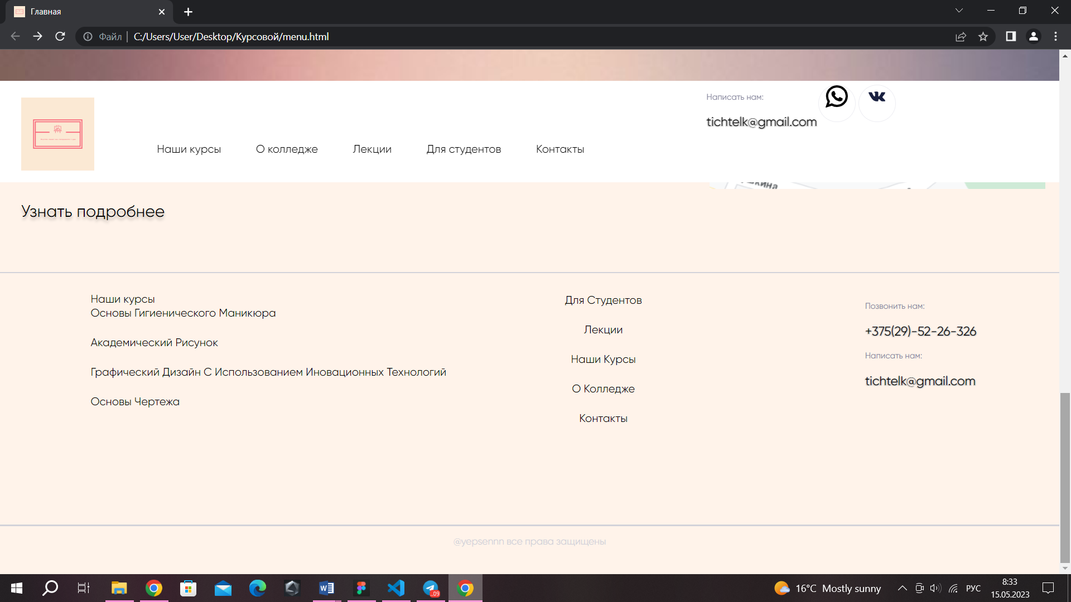

Рисунок 4.8 – Футер(подвал)

На странице об курсах представлена главная информация про образовательный метод. Это представлено на рисунке 4.9.

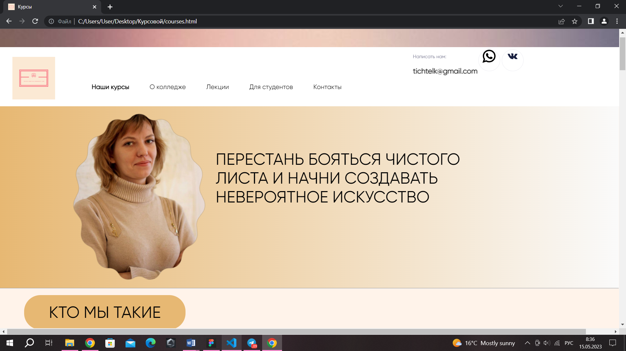

Рисунок 4.9 – Страница с информацей об курсах

Галерея выполнена с помощью тега <article> с круглыми фото и подписями. Галерея представлена на рисунке 4.10.



Рисунок 4.10 – Страница с информацей об курсах

На странице об истории колледжа находится большое фоновое изображение со зданием и информация с логотипом колледжа. Фоновое изображение представлено на рисунке 4.11.

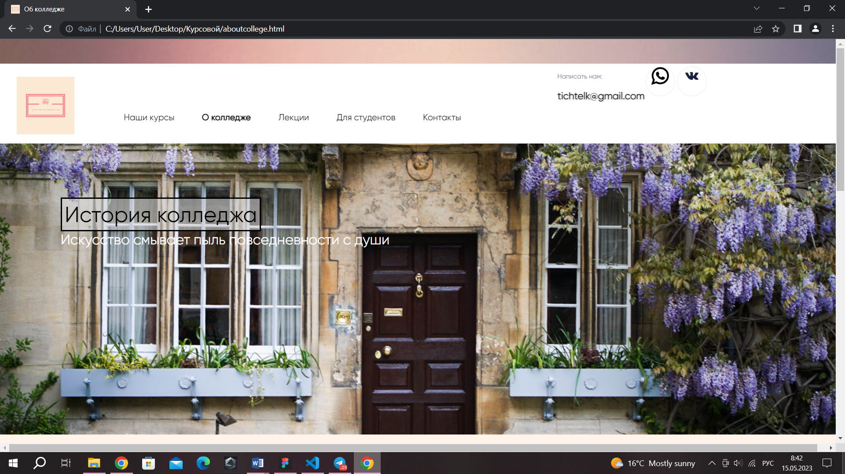

Рисунок 4.11 – Страница об истории колледжа

На сайте есть страница с файлами для скачивания. Все файлы являются подлинными образовательными материалами, созданными преподавателями Кобринского государственного политехнического колледжа. Станица представлена на рисунке 4.12.

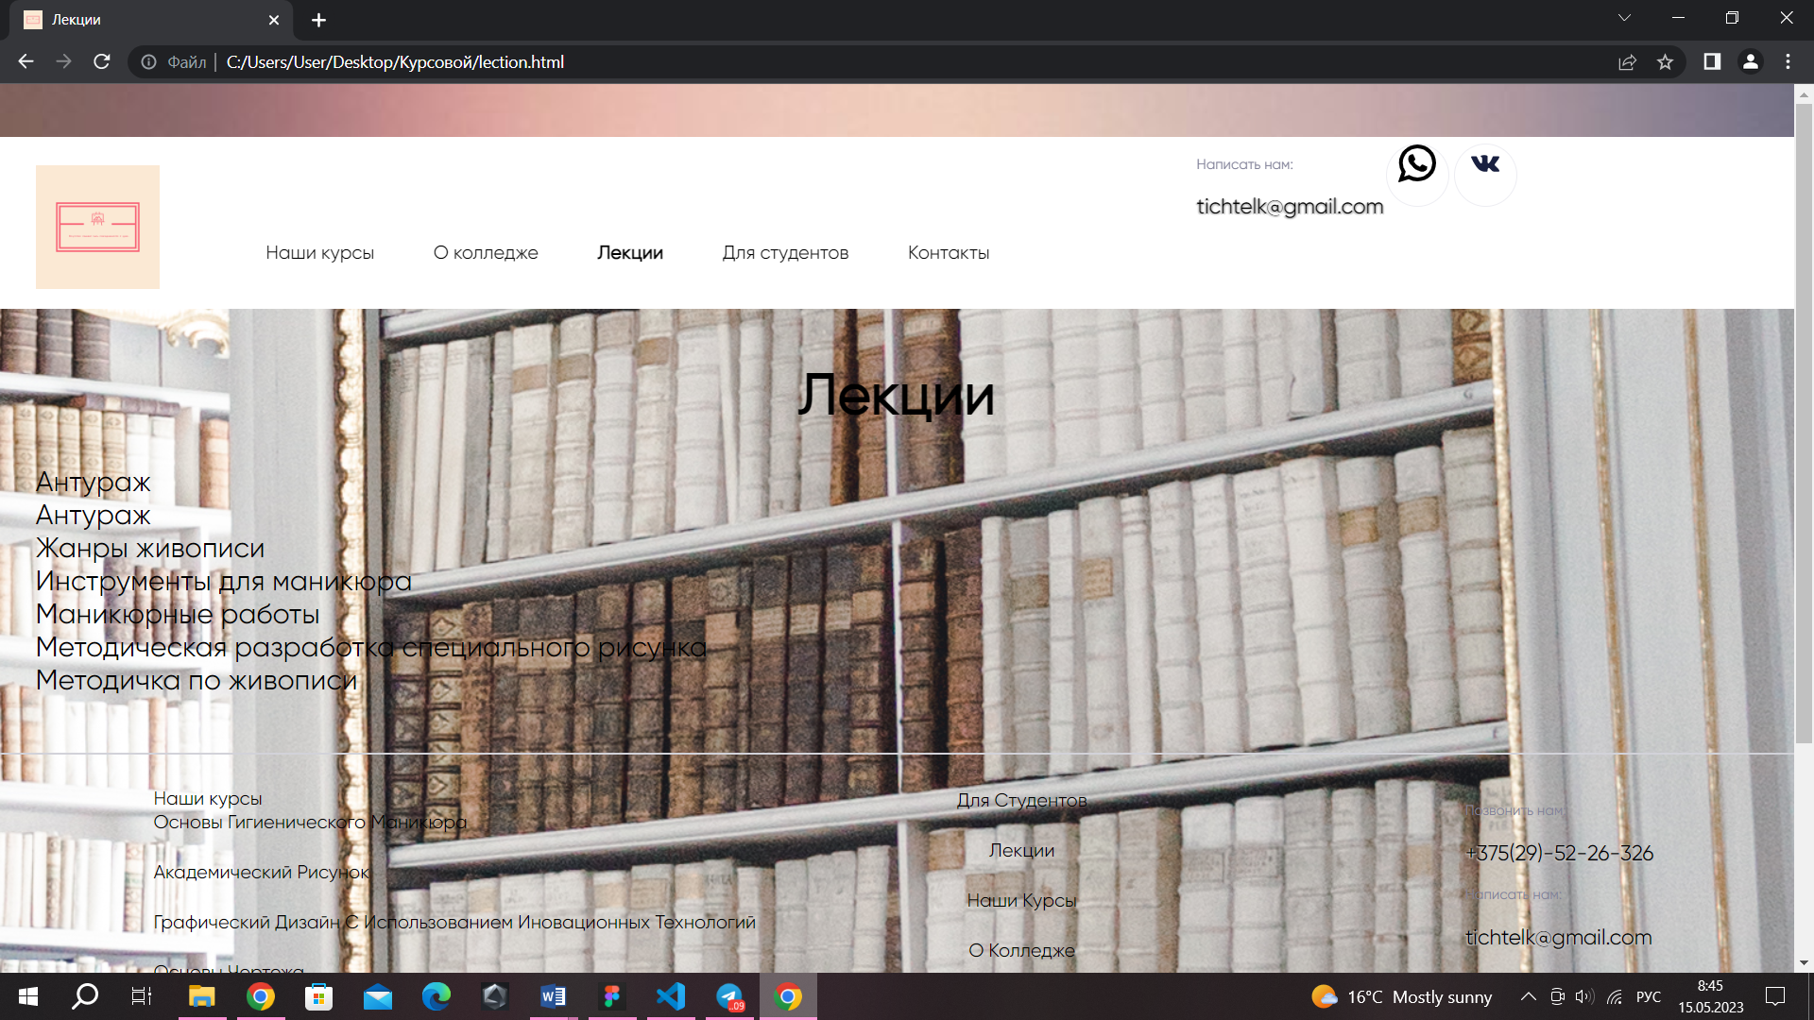

Рисунок 4.12 – Страница с учебными материалами

На странице для студентов расположена текстовая информация с расписанием занятий и ценами на обучение. Всё преставлено в удобном для чтения виде на рисунке 4.13.

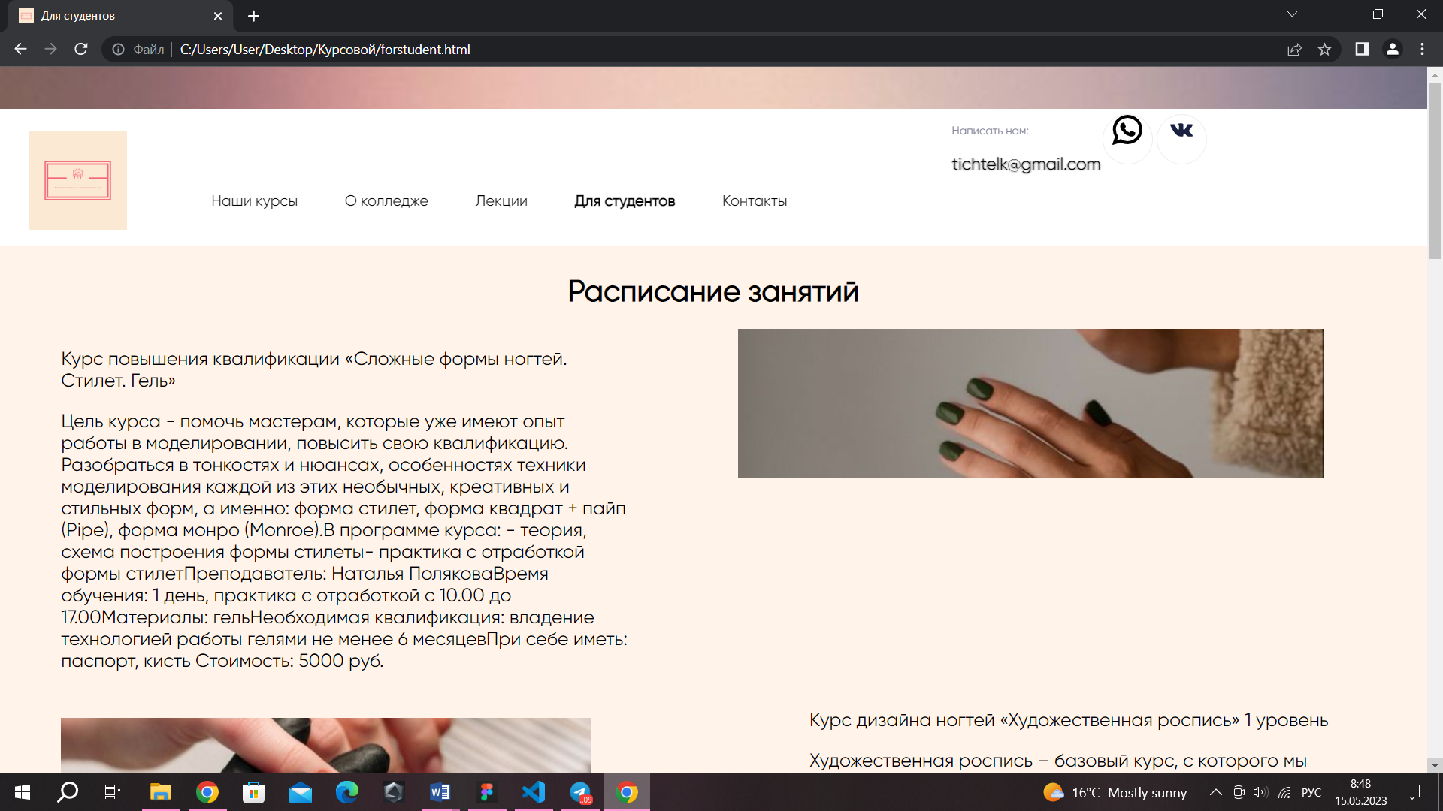

Рисунок 4.13 – Страница с расписанием занятий

На последней странице представлена вся контактная информация касаемо колледжа. Демонстрация на рисунке 4.14.

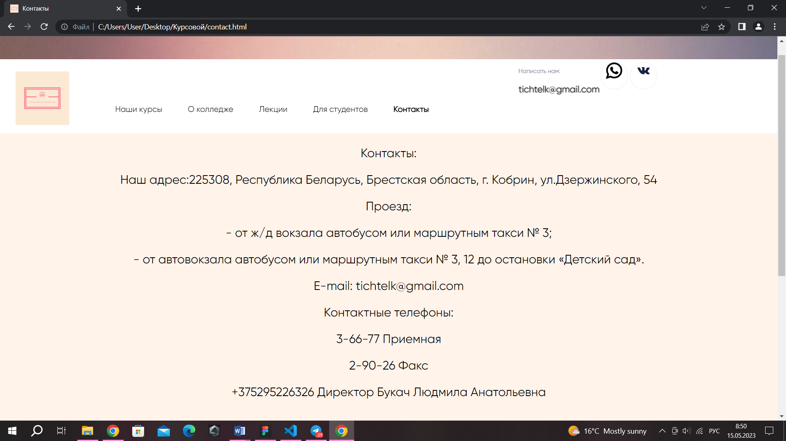

Рисунок 4.14 – Страница с контактными данными

**4.4 Выводы**

На данном этапе было разработано поведение веб-сайтов на различных браузерах и при различном расширении экрана. А также описано руководство пользователя. Данный этап является заключительным на пути разработки веб-сайта. Теперь сайт полностью готов к использованию.

**Заключение**

Целью курсового проекта было разработать сайт для преподавателя специальных дисциплин, который бы был удобен в использовании не только ученикам, но и преподавателям, и любому желающему гостю сайта. Для этого сайт должен иметь интуитивно понятный интерфейс, а также должен адаптироваться под любой экран.

Для достижения поставленной цели для курсового проекта функционально были реализованы следующие задачи:

1.Анализ аналогичных решений;

2.Выбор способа верстки;

3.Выбор стилевого оформления;

4.Разработка логотипа;

5.Разработка пользовательских элементов;

6.Разработка спецэффектов;

7.Добавление веб-сайту адаптивности;

8.Кроссбраузерность веб-сайта;

9.Создание руководства пользователя;

10.Создание макета.

Результатом курсового проекта стал полноценный сайт, готовый к использованию по назначению.

В ходе выполнения данной работы были закреплены основные теоретические и практические знания по дисциплине «Компьютерные языки разметки», а также достигнуты поставленные цели и задачи.

**Список использованных литературных источников.**

1. Справочник по HTML / Html book – режим доступа: <http://htmlbook.ru> – Дата доступа: 25.04.2023.
2. Адаптивная вёрстка, урок второй [Электронный ресурс] – режим доступа: [https://html5book.ru/adaptivnoe-video/ –](https://html5book.ru/adaptivnoe-video/%20–) Дата доступа: 29.04.2023.
3. Sass / Основы Sass – режим доступа: <https://sass-scss.ru/guide/> – Дата доступа: 07.05.2023.
4. Кобайло, А. С. Введедие в XML: учеб.-метод. Пособие для студентов специальности «Информационные системы и технологии» (издательско-полиграфический комплекс) / А. С. Кобайло, Н. А. Жиляк. – Минск: БГТУ, 2011. – 320 с.
5. Дакетт, Д. HTML и CSS. Разработка и создание веб-сайтов / Джон Дакетт; [пер. с англ. М. А. Райтмана]. – Москва: Эксмо, 2020. – 474 с.

ПРИЛОЖЕНИЕ А

**Макет веб-сайта**

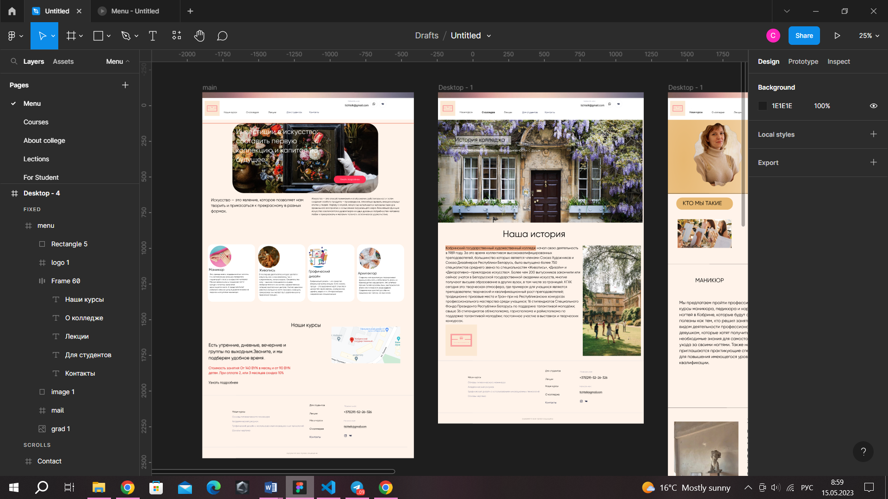

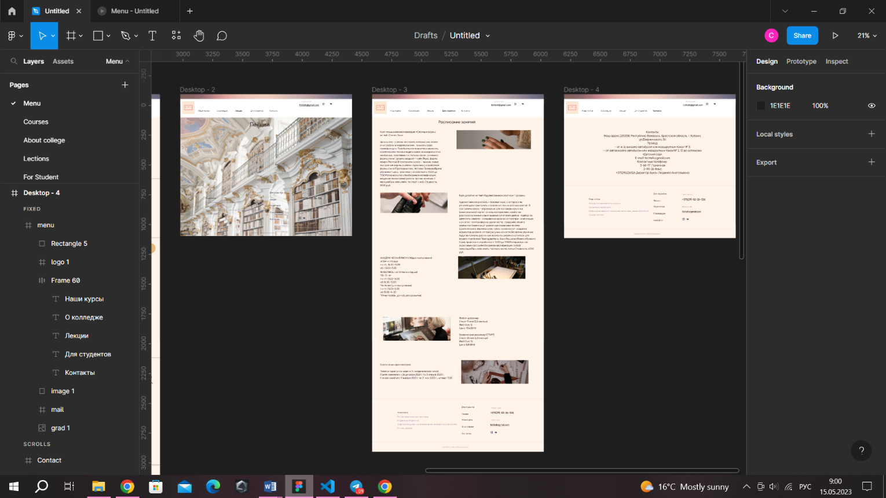

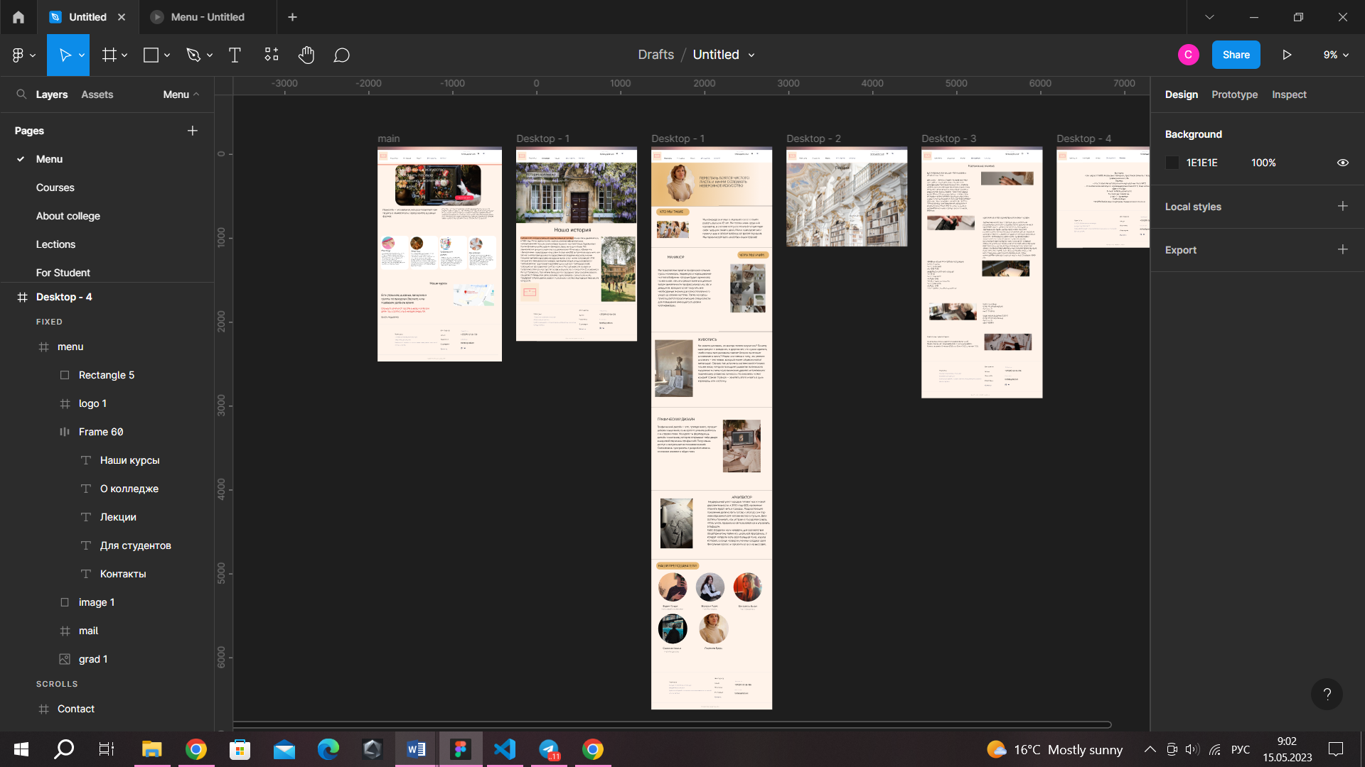

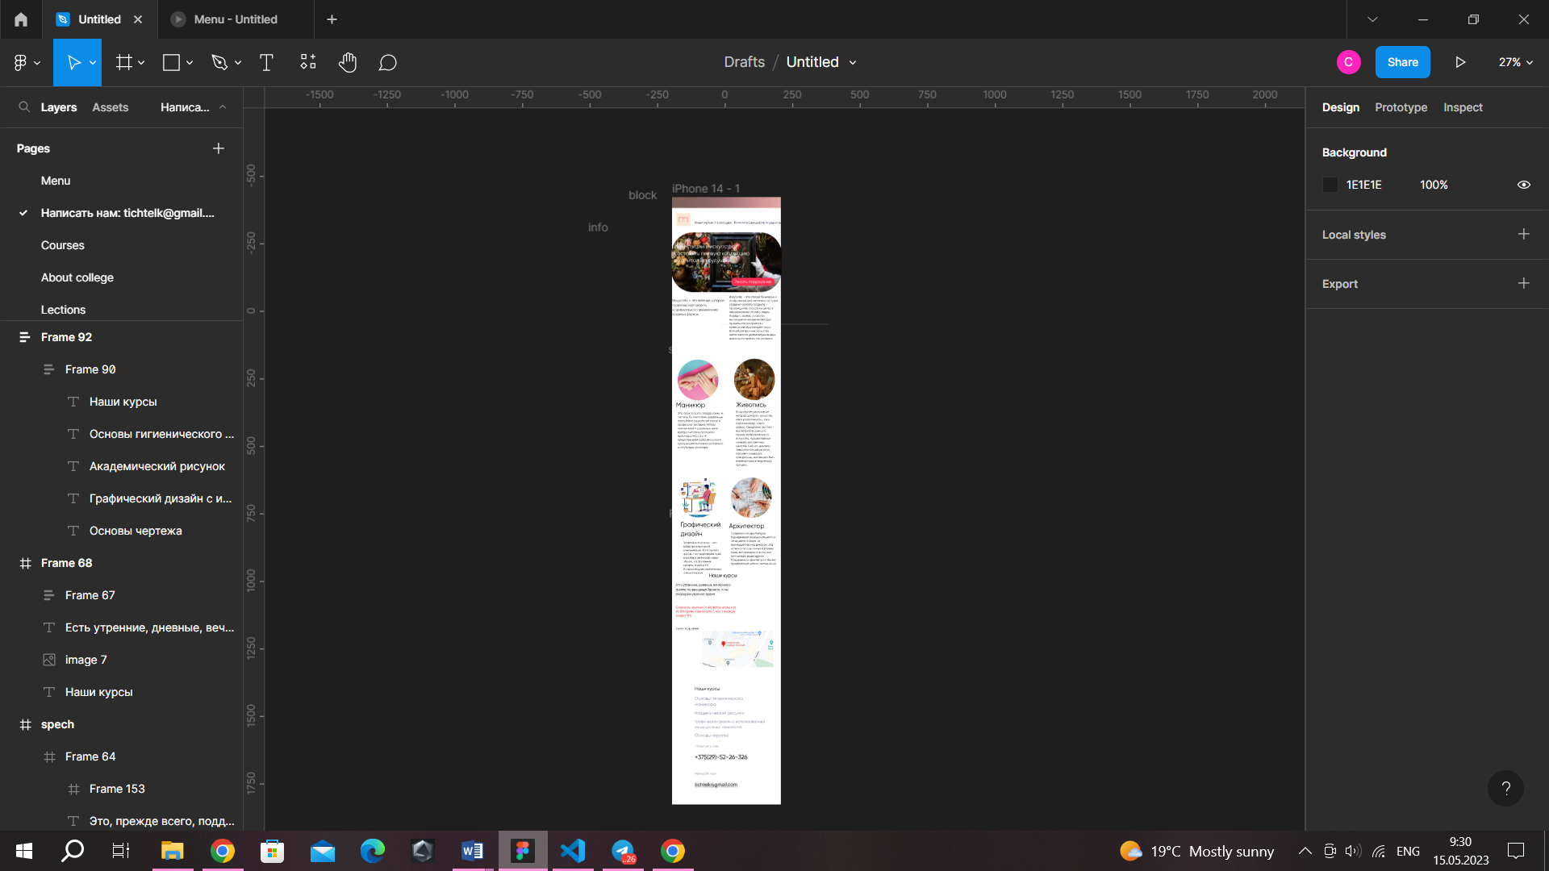

ПРИЛОЖЕНИЕ Б

**Код реализации навигационной панели**

|  |
| --- |
| <header>          <img src="img/grad.png" class="gard" width="1650px">          <div class="container">          <div class="menu">          <a href="menu.html"><img src="svg/logo.svg" class="logo" sizes="(max-width: 320px) 280px,(max-width: 480px) 440px,800px"></a>          <div class="column">          <div class="grafs">          <span><a href="courses.html">Наши курсы</a></span>          <span><a href="aboutcollege.html">О колледже</a></span>          <span><a href="lection.html">Лекции</a></span>          <span><a href="forstudent.html">Для студентов</a></span>          <span><a href="contact.html">Контакты</a></span>          </div>          </div>          <article class="column-2">          <p class="call">Написать нам:</p>          <p class="mail">tichtelk@gmail.com</p>          </article>          <div class="round"><img src="svg/whatsapp.svg" width="32px"></div>          <div class="round"><a href="https://vk.com/l.bukach"><img src="svg/vk.svg" width="32px"></a></div>        </div>        </div>      </div>         </header> |

ПРИЛОЖЕНИЕ B

**Код реализации галереи**

|  |
| --- |
| figure{      float: left;      display: block;      width: 350px;      margin: 0 95px 10px 45px;      text-align: center;  }  figurecaption{      font-size: 28px;  }  figcaption{      font-size:24px;      color:rgba(143, 138, 138, 1);  } |

ПРИЛОЖЕНИЕ С

**Листинг JavaScript**

|  |
| --- |
| <script>         train.onclick = function() {        let start = Date.now();        let timer = setInterval(function() {          let timePassed = Date.now() - start;          train.style.left = timePassed / 5 + 'px';          if (timePassed > 2000) clearInterval(timer);        }, 20);      }        </script> |